ĐÀI KHÍ TƯỢNG THỦY VĂN TRUNG BỘ  ĐÀI KHÍ TƯỢNG THỦY VĂN  TỈNH KHÁNH HÒA  Số: GMTB-16/16h00/KHOA | CỘNG HÒA XÃ HỘI CHỦ NGHĨA VIỆT NAM  Độc lập - Tự do - Hạnh phúc  Khánh Hòa, ngày 06 tháng 01 năm 2026

TIN DỰ BÁO GIÓ MẠNH TRÊN BIỂN

KHU VỰC TỈNH KHÁNH HÒA

1. Hiện trạng đã qua:
Trong 24 giờ qua, vùng biển Khánh Hòa có mưa vài nơi; đặc khu Trường Sa có mưa rào và dông rải rác. Gió Đông Bắc giật cấp 9 (trạm hải văn Ninh Hải 21,4m/s).
2. Dự báo diễn biến trong 24 giờ tới:
Thời điểm dự báo | Vùng biển ảnh hưởng | Gió mạnh
Thời điểm dự báo | Vùng biển ảnh hưởng | Cấp gió  (cấp Bô-pho) | Hướng
Đêm 06 ngày 07/01/2026 | Vùng biển tỉnh Khánh Hòa và Đặc khu Trường Sa | Mạnh cấp 6, có lúc cấp 7, giật cấp 8-9. Biển động mạnh. | Đông Bắc
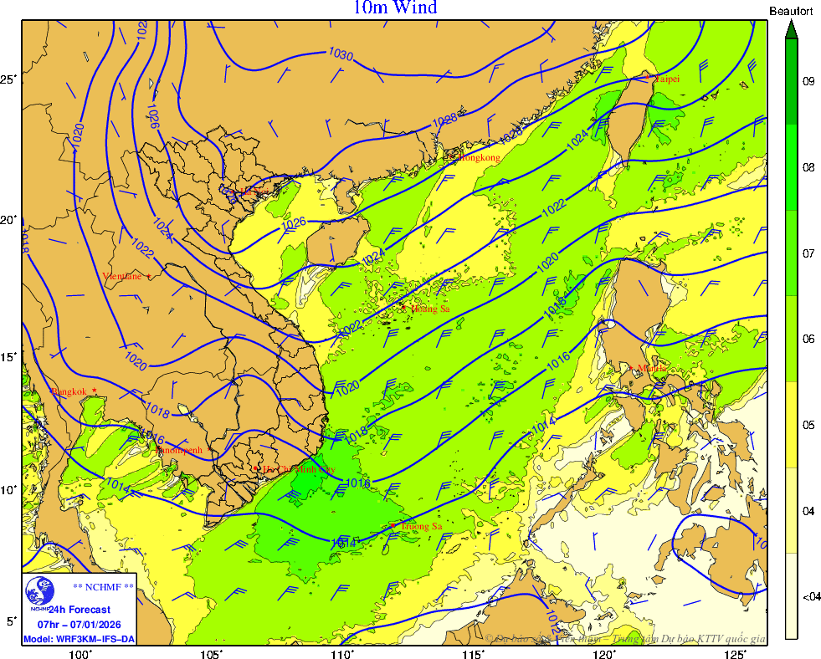
Hình. Bản đồ dự báo gió mạnh lúc 07h ngày 07/01
Đêm 06 ngày 07/01/2026, vùng biển Khánh Hòa và đặc khu Trường Sa có mưa rào và dông vài nơi. Trong mưa dông đề phòng có tố, lốc và gió giật mạnh.
3. Cảnh báo: đêm 07 ngày 08/01/2026, vùng biển tỉnh Khánh Hòa và Đặc Khu Trường Sa có gió Đông Bắc cấp 6, có lúc cấp 7, giật cấp 8-9; biển động mạnh.
4. Cảnh báo cấp độ rủi ro thiên tai do gió mạnh trên biển: cấp 2
5. Dự báo tác động: toàn bộ tàu thuyền và các hoạt động khác tại các vùng biển trên đều có nguy cơ cao chịu tác động của gió mạnh.
Tin phát lúc: 16h00

